Kindertandheelkunde in onze praktijk
Een gezonde mond begint al bij de eerste tandjes. Daarom besteden we in onze praktijk veel aandacht aan preventie bij kinderen. We willen dat kinderen zich op hun gemak voelen, ouders duidelijke handvatten krijgen en we samen problemen kunnen voorkomen in plaats van behandelen.
Om dit zo goed mogelijk te doen, werken we met de Johnny Joker-methode. Deze speelse aanpak helpt kinderen stap voor stap gezonde mondgewoontes aan te leren. Hieronder leest u wat dit voor u en uw kind betekent.

Wat is de Johnny Joker-methode?
Johnny Joker helpt kinderen vanaf hun eerste tandje op een vrolijke en bewezen manier bij het aanleren van gezonde gewoontes. De methode gebruikt spel, verbeelding en korte, begrijpelijke uitleg. Zo wordt mondzorg leuk en laagdrempelig voor kinderen én ouders.

Wat levert het op voor ouder en kind?
- Minder angst: kinderen voelen zich veilig en op hun gemak
- Minder gaatjes: door duidelijke, haalbare gewoontes thuis
- Minder risico op overgewicht: door bewuste keuzes in eten en drinken
- Meer plezier bij poetsen én tijdens het bezoek aan de praktijk
- Rust en duidelijkheid voor ouders: simpele tips die echt werken

Hoe werkt Johnny Joker bij ons in de praktijk?
U plant een afspraak bij ons preventieteam, of de tandarts verwijst u door. Tijdens het preventieconsult gebruiken wij samen met u en uw kind Johnny’s Puntenkaart. Op deze kaart staat wat al goed gaat en welke kleine stap we de komende tijd gaan oefenen. We houden de voortgang duidelijk bij. Bij elk bezoek krijgt u een korte en praktische tip die past bij de leeftijd van uw kind en wat er op dat moment aandacht nodig heeft.

Hoe vaak komt uw kind terug?
Niet elk kind heeft dezelfde zorg nodig. Kinderen bij wie alles goed gaat, kunnen wat later terugkomen. Kinderen met extra aandachtspunten zien we eerder, zodat we op tijd kunnen bijsturen en problemen kunnen voorkomen. Dit gebeurt op basis van duidelijke criteria en volledig volgens de Nederlandse richtlijnen.

Vergoeding en kosten
Mondzorg voor kinderen tot 18 jaar wordt vergoed vanuit de basisverzekering, zonder eigen risico. Dit geldt ook voor preventie, zoals controles, advies en gebitsreiniging. Soms is er extra zorg nodig en kan de zorgverzekeraar om een machtiging vragen. Wij helpen u hier graag bij, zodat u precies weet waar u aan toe bent en onnodige kosten voorkomt.

Wetenschappelijke basis
Johnny Joker is ontwikkeld op basis van gedragswetenschap, kindcommunicatie, motivatietheorie en de Richtlijn Mondzorg voor Jeugdigen. Kinderen leren sneller wanneer informatie wordt gecombineerd met plezier, spel en duidelijke stappen. De methode stimuleert samenwerking tussen ouders, kind en zorgverlener. Soms worden anonieme gegevens gebruikt om de methode te verbeteren. Hiervoor vragen we vooraf toestemming aan ouders.

Starten met Johnny Joker
Steeds meer kinderen in onze praktijk doen mee met Johnny Joker. Het is een leuke en praktische manier om samen met ons team gezonde gewoontes aan te leren. Wilt u dat uw kind ook meedoet, of wilt u meer informatie? Neem dan gerust contact op voor een eerste afspraak. Meer informatie vindt u op www.johnnyjoker.com
Je mag deze afbeeldingen vrij gebruiken op je website of in je praktijkcommunicatie. Wil je andere illustraties ontvangen of even overleggen? Mail gerust naar patty@johnnyjoker.com

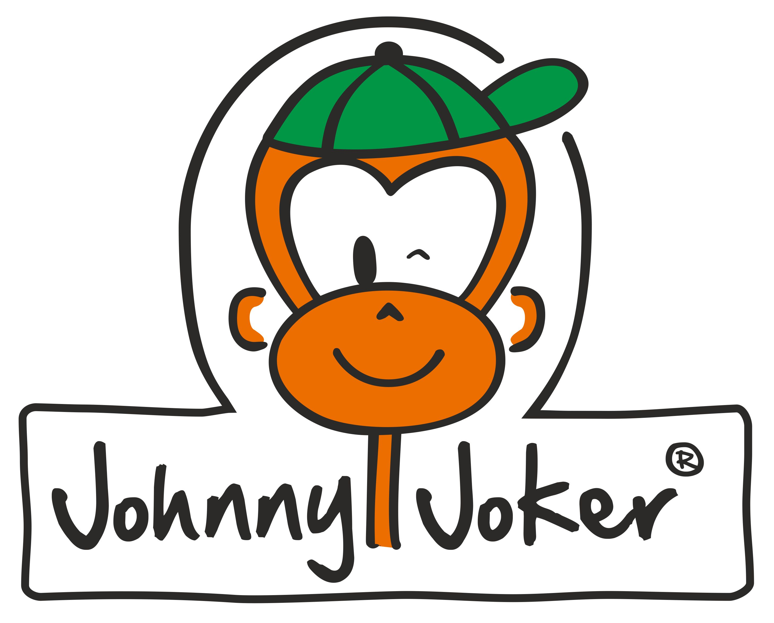

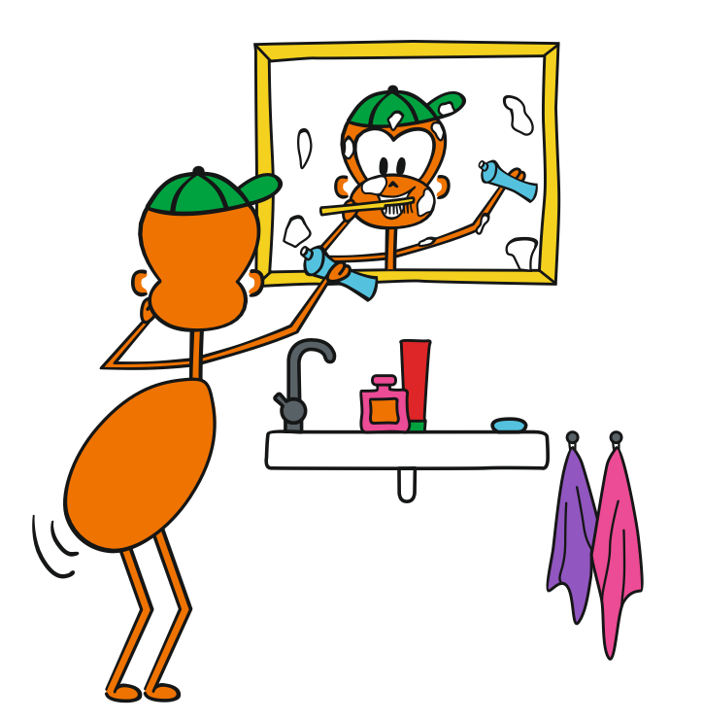

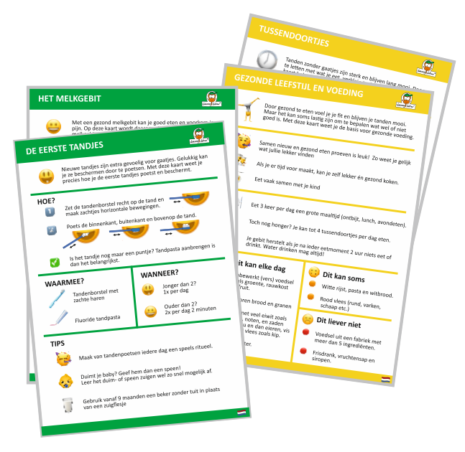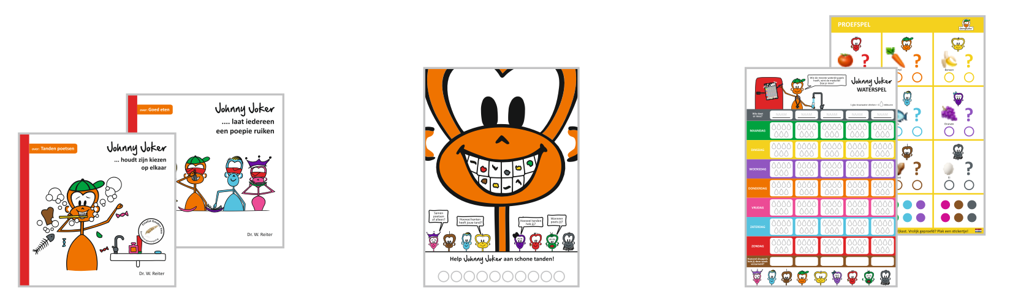

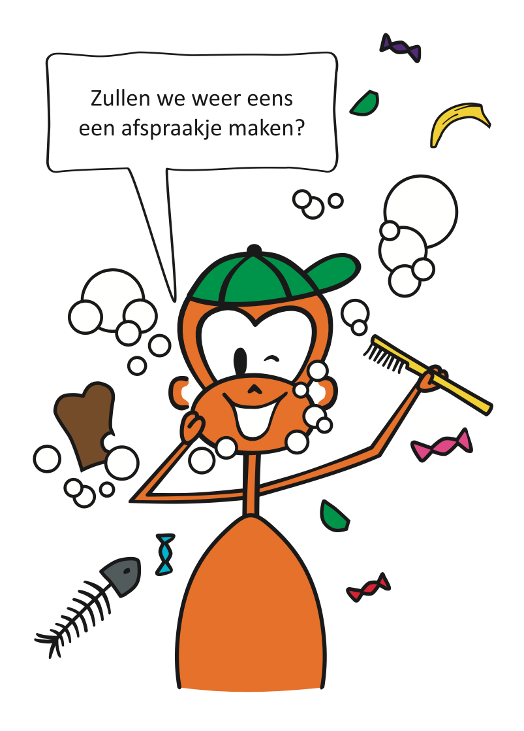

Wil je het Johnny Joker-filmpje gebruiken op je website of in de wachtkamer?
Klik dan HIER om het videobestand te downloaden.

